CORRECTIONS EXERCICES :BILAN ENERGETIQUE DANS UN CIRCUIT source :http://www.chimix.com/devoirs/p052.htm

EXERCICE 1
générateur, rhéostat (pour faire varier l'intensité) et ampèremètre en série
voltmètre en dérivation aux bornes du générateur
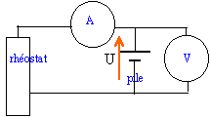
caractéristique d'un générateur chimique : droite décroissante
fem : valeur de la tension pour I=0 soit 1,47 V
résistance : valeur absolue du coefficient directeur de la droite
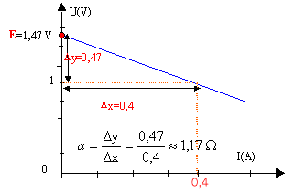
u=E-rI soit U = 1,47 - 1,19 I

énergie :
énergie perdue par effet joule : rI² t
mettre le temps en seconde : 600 s
1,17 *0,4² * 600= 112,3 J.
énergie fournie au circuit : UIt
avec U : tension aux bornes du générateur soit U= 1*0,4*600 = 240 J.
énergie chimique générateur : EIt = 1,47*0,4*600 = 352,8 J.
bilan énergétique du générateur :
énergie chimique disponible = énergie électrique fournie + énergie perdue par effet joule
EIt = UIt + rI²t
352,8 voisin de 240 + 112,3.

EXERCICE 2
tension aux bornes du moteur du treuil = tension aux bornes de la batterie= E-rI
144 - 0,1*35 = 140,5 V.
énergie fournie au moteur UIt = 140,5*35*3 = 14752 J .
rendement batterie : U/E = 140,5 / 144 = 0,975.
énergie mécanique = opposé du travail du poids = mgh
630 * 9,8 * 1,7= 10 496 J.
rendement du moteur = énergie mécanique / énergie reçue : 10496 /14752 = 0,71.
fcem moteur = puissance mécanique / intensité
puissance mécanique = énergie (J) / temps (s) = 10496 / 3 = 3500 W
E' = 3500 / 35 = 100 V.
énergie dissipée par effet joule : ri²t = 0,4*35²*3 = 1470 J.
conservation de l'énergie :
énergie électrique reçue = énergie mécanique + perte joule + énergie perdue dans les frottements mécaniques.
14752 = 10 946 + 1470 + Energie dues aux pertes mécaniques

